**Ақмола облысы білім басқармасының Степногорск қаласы бойынша білім бөлімі Степногорск қаласының «Ахмет Байтұрсынұлы атындағы №2 жалпы орта білім беретін мектебі» КММ мемлекеттік қызметтерді көрсету**

2021-2022 оқу жылында Степногорск қаласы Ахмет Байтұрсынұлы атындағы №2 ОМ Қазақстан Республикасының заңнамасын сақтау үшін өзінің жұмысын жалғастырды. Ағымдағы оқу жылында мемлекеттік қызметтерді көрсету мерзімін бұзу және негізсіз бас тартулар болған жоқ, бұл өз кезегінде көрсетілетін қызметтердің сапасы туралы айтылады. Мектеп бұл саладағы заң бұзушылықтардың алдын алу үшін барлық қажетті шаралар қабылдауда, сонымен қатар қызмет алушылардың сенімін арттыру бойынша жұмыс істейді.

Барлық мемлекеттік қызметтер тегін көрсетіледі.

* *«Бастауыш, негізгі орта, жалпы орта білім беру ұйымдары арасында балаларды ауыстыру үшін құжаттарды қабылдау»*
* *Бастауыш, негізгі орта, жалпы орта білім берудің жалпы білім беретін оқу бағдарламалары бойынша оқыту үшін ведомстволық бағыныстылығына қарамастан білім беру ұйымдарына құжаттарды қабылдау және оқуға қабылдау*
* *Денсаулығына байланысты негізгі орта білім беру ұйымдарына ұзақ уақыт бара алмайтын балаларға үйде жеке тегін оқытуды ұйымдастыруға құжаттарды қабылдау*
* *Негізгі орта, жалпы орта білім туралы құжаттардың телнұсқаларын беру*
* *Мектепке дейінгі тәрбие мен оқыту, бастауыш негізгі орта, жалпы орта білім беру бағдарламаларын іске асыратын білім беру ұйымдарының педагог қызметкерлеріне және оларға теңестірілген тұлғаларға біліктілік санаттарын бер(растау) үшін аттестаттау үшін құжаттарды қабылдау*
* *Мемлекеттік білім беру ұйымдарының студенттері мен тәрбиеленушілерінің жекелеген санаттары үшін аз қамтылған отбасы балаларының және ауылдық және мектеп жанындағы лагерьдің демалуын қамтамасыз етуге құжаттарды қабылдау және жолдамалар беру.*

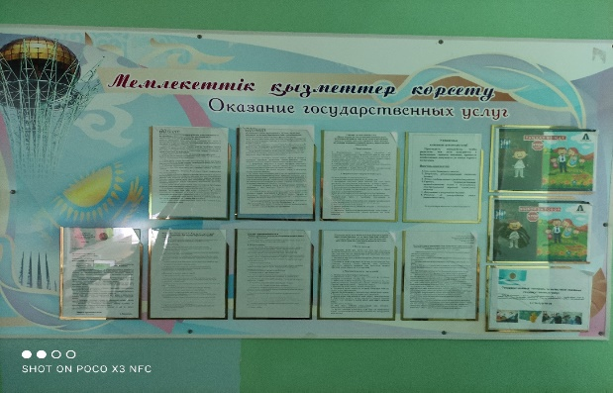 Қызмет алушылар үшін барлық қажетті ақпарат №2 ОМ «Мемлекеттік көрсетілетін қызметтер» бөлімінде <http://sc0002.stepnogorsk.aqmoedu.kz/> сайтында бар, ақпараттық стендте мемлекеттік қызмет көрсету стандарттары мен ережелері орналастырылған .

Жұмыс істеп тұрған өзіне – өзі қызмет көрсету бұрышы.

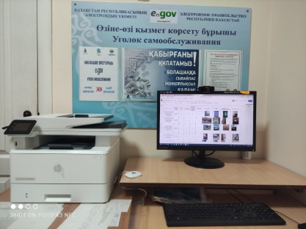

Сондай – ақ мүгедектерге арналған пандус қоңырау шалу түймесі бар:

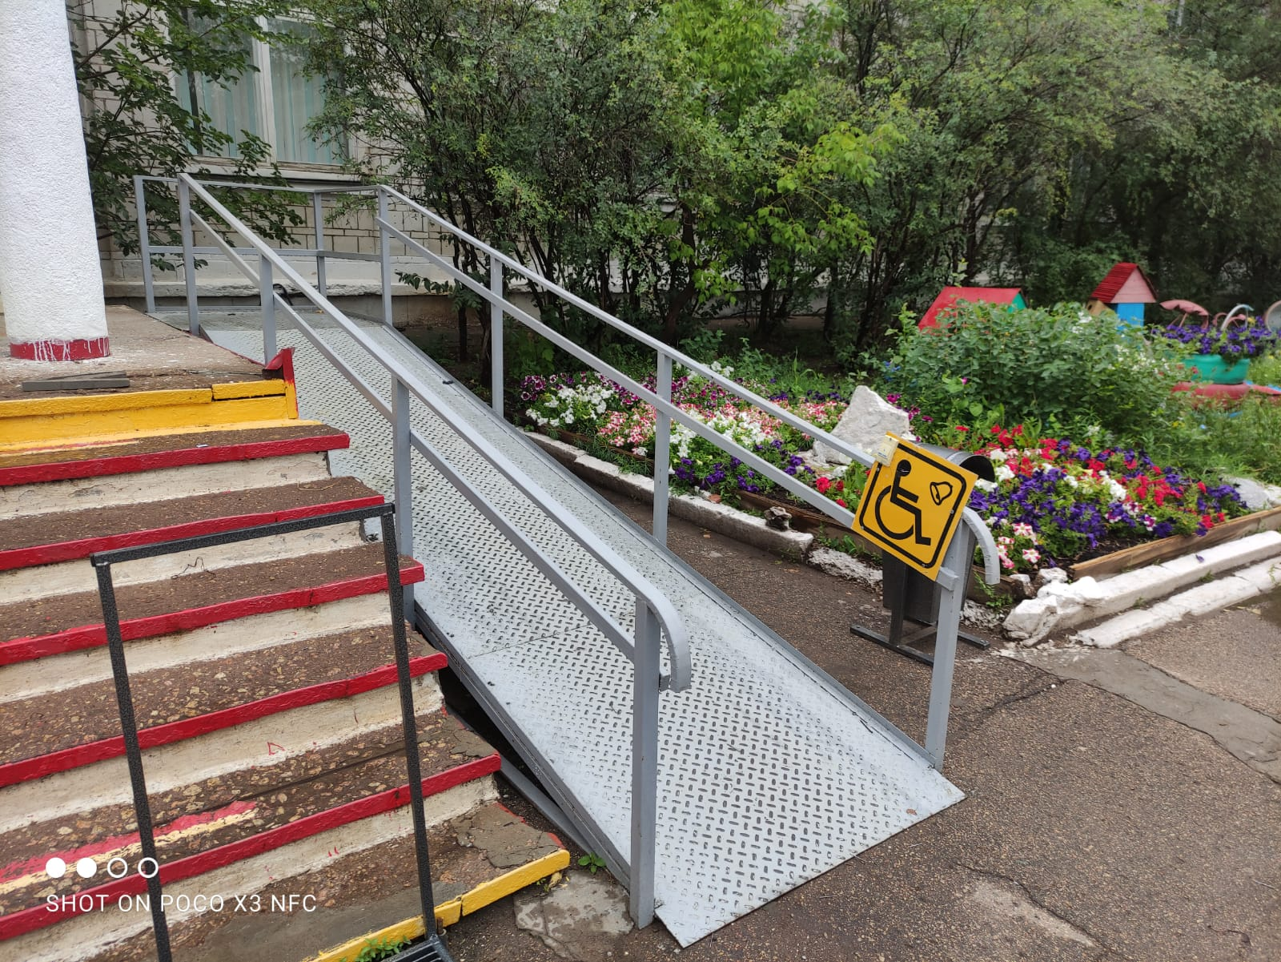

2022 – 2023 оқу жылында Ахмет Байтұрсынұлы атындағы №2 ОМ жеке және заңды тұлғаларды қол жетімді және сапалы мемлекеттік қызметтермен қамтамасыз ету бойынша жұмысын жалғастырады.